**3  ИССЛЕДОВАТЕЛЬСКИЙ СТЕНД И МЕТОДИКИ ПРОВЕДЕНИЯ ИССЛЕДОВАНИЙ**

**3.1 Состав и работа исследовательского стенда**

Стенд предназначен для исследования характеристик плазмы комбинированного разряда, путем создания низкотемпературной плазмы при проведении процессов плазмохимической и ионнохимической обработки подложек интегральных схем.

Структурная схема стенда представлена на рисунке 3.1.

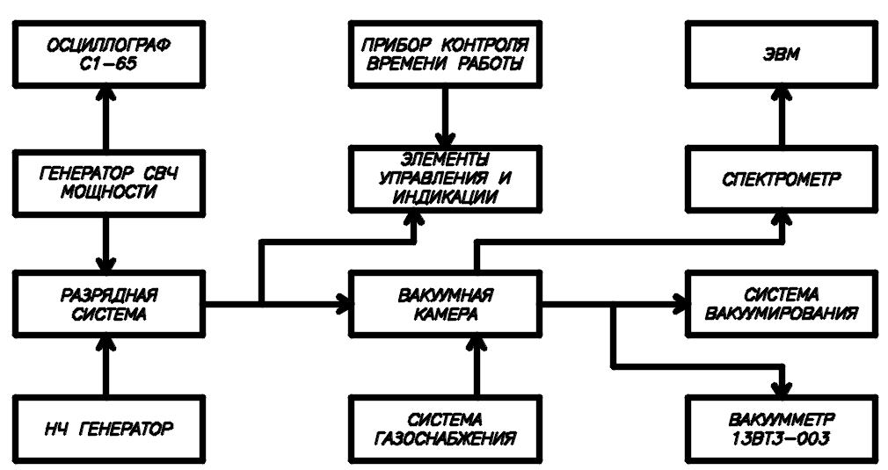

Рисунок 3.1 – Структурная схема исследовательского стенда

Стенд представляет собой корпус, на передней панели которого расположены органы управления, приборы контроля уровня вакуума, расхода плазмообразующих газов, времени работы установки, элементы управления и индикации имеют соответствующие надписи на табличках. На задней панели корпуса расположены штуцера подачи газа и откачки продуктов реакции, электрически разъемы, клеммы заземления. В верхней части корпуса расположен загрузочный люк для установки обрабатываемой пластины внутрь резонаторной камеры.

Стенд относится к малогабаритному оборудованию настольного типа, присоединяемому к электросети с помощью штепсельного разъема. Внутри корпуса расположены плазмотрон, волновод, магнетрон, натекатель, трансформаторы, генераторы СВЧ и НЧ мощностей. Стенд включает в себя СВЧ разрядную системы и НЧ разрядную систему Е-типа. Основным элементом СВЧ разрядной системы являлся согнутый в кольцо прямоугольный волновод, имеющий на внутренней поверхности отверстия для поступления СВЧ энергии во внутреннюю область. По оси волноводного излучателя располагалась кварцевая разрядная камера. По торцам разрядной камеры располагались верхний электрод, который подключался к НЧ генератору средней мощности, и нижний заземленный электрод-подложкодержатель.

В данной системе плазма формируется в объеме кварцевой камеры, которая представляет собой цилиндрическую кварцевую трубу, расположенную на оси кольцевого резонатора. Камера с торцов закрыта металлическими крышками с потенциальным и заземленным электродами соответственно. Рабочий газ подается через фланец, встроенный в торцевую поверхность верхней крышки [12].

При проведении процессов плазмохимической обработки в объеме разрядной камеры создается разряжение порядка 20-70 Па. Для этого стенд подключается к вакуумному насосу через штуцер на задней стенке корпуса стенда.

Для проведения процессов травления на данном исследовательском стенде в объем разрядной камеры необходимо подавать плазмообразующий газ, например CF4 под давлением 30·104 – 50·104 Па.

**3.2 Методики проведения исследований**

Методики исследования представляют собой определение скорости протекания процесса плазмохимического травления в комбинированном разряде, а так же его спектральная характеристика во времени.

Скорость плазмохимического травления определяется по изменению толщины ступени между кремнием и нанесенным на подложку слоем металлизации, за определенное время:

, (3.1)

где *d*1 – толщина ступени до травления; *d*2 – толщина ступени после травления; *t* – длительность процесса травления.

В исследовании используются образцы пластин монокристаллического кремния диаметром 75 мм. Пластины подвергаются процессу напыления слоя металлизации. Предварительно, на подложке формируется маска в виде сетки с толщиной линий около 1 мм. В виду слабой адгезии, на участках с нанесенным слоем маски имеется возможность удаления слоя металлизации. После процесса напыления производится очистка подложки, при этом между участками с нанесенным маскирующим слоем и участками без него образуется ступень равная толщине слоя металлизации. Неравномерность слоя металлизации приводит к необходимости проведения измерений по 5 различным точкам на пластине. Среднее значение по проведенным измерениям принимается за высоту ступени

Для определения толщины поверхностного слоя используется **микроинтерферометр МИИ-4 (рисунок 3.2).**

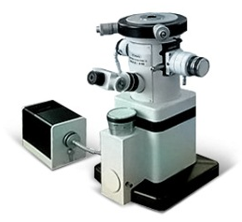

Рисунок 3.2 – Микроинтерферометр МИИ-4

**Микроинтерферометр МИИ-4**– бесконтактный оптический прибор предназначенный для получения микрогеометрии поверхности объектов на основе метода двухлучевой интерференции света. Интерференционную картину можно наблюдать как в белом, так и в монохроматическом свете. **Диапазон измерения параметров шероховатости 0,1–0,8 мкм. К преимуществам можно отнести стабильность интерференционной картины, высокую чувствительность, механическую жесткость и невосприимчивость к внешним вибрациям [13].**

**Для определения спектра плазмы комбинируемого разряда проводится спектральный регистрация её эмиссионного спектра с помощью спектрометра** SL40-2-2048ISA.

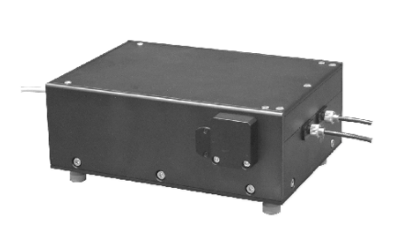

Рисунок 3.3 – Спектрометр серии SL40-2

Спектрометры серии SL40-2 – это малогабаритные двухканальные анализаторы спектра. Спектрометр SL40-2 имеет в своем составе два независимых спектральных  канала (спектрографа), конструктивно расположенных в одном корпусе, и встроенный линейный детектор. Каждый из спектрографов построен по оригинальной оптической схеме с использованием асферических зеркал и ахроматизированных объективов. Спектрографы имеют фокусное расстояние 40 мм и относительное отверстие 1/4.9. В обоих каналах спектрометра могут использоваться дифракционные решетки с различным числом штрихов, что позволяет варьировать регистрируемый спектральный диапазон и получаемое спектральное разрешение.

Фокальная плоскость каждого спектрографа, в которой формируется спектр, совпадает с плоскостью фоточувствительных элементов встроенного линейного детектора, причем длина спектра, формируемого каждым каналом, равна половине длины этого детектора. Линейный детектор производит регистрацию спектров двух спектрографов одновременно.  
Для ввода светового излучения в спектрометр SL40-2 могут использоваться двухканальный световод (один вход и два выхода), два одноканальных световода, либо конденсоры. С помощью двухканального световода световое излучение разделяется на два равнозначных канала и поступает на входной порт каждого из спектрографов. При этом оба канала спектрометра регистрируют излучение одного и того же источника излучения. Использование двух одноканальных световодов позволяет одновременно вводить в спектрометр и регистрировать излучение от двух различных источников [14].

Отличительными особенностями спектрометра серии SL40-2 являются:

– асферические коллиматорные зеркала;

– широкий спектральный диапазон от УФ до ближнего ИК;

– высокое спектральное разрешение для малогабаритного прибора;

– моноблочная конструкция со встроенным детектором.

Данный спектрометр также удовлетворяет нас в качестве устройства для проведения оптико-спектроскопических исследований высокочастотной емкостной плазмы.

Спектрометр и микроинтерферометр подключаются к ПЭВМ с установленным программным обеспечением для отображения спектральной характеристики и расчета толщины ступени.

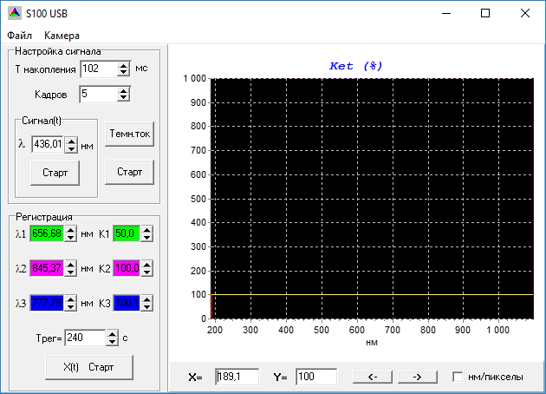

Рисунок 3.4 – Программное обеспечение для снятия спектральной характеристики

Представленное на рисунке 3.4 программное обеспечение предназначено для отображения спектральной характеристики снятой с помощью спектрометра в течении заданного времени «Тнакопления», мс. с определенной частотой кадров. Для предотвращения появления шумов на спектральной характеристике, следует, до зажигания плазмы в разрядной камере, снять темновой ток, нажатием кнопки «Темн.ток». Данное программное обеспечение позволяет фиксировать длину волны и регистрировать интенсивность в относительных единицах на определенной длине. Так же позволяет одновременно просматривать несколько спектральных характеристик различных разрядов, что позволяет отслеживать изменения в интенсивности свечения определенных спектральных линий. Имеется возможность сохранения результатов проведенных исследований в форматах *Dat, exel, txt*, либо отправить на печать.

Приведенные выше методики исследования и оборудование для их проведения предоставляют широкий спектр данных для анализа характеристик комбинированного разряда при проведении процесса плазмохимического травления.